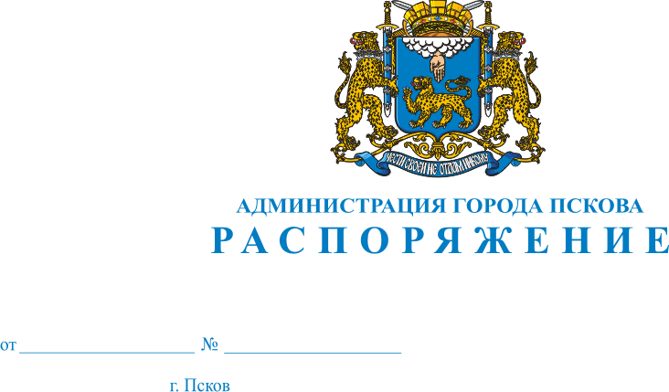

О награждении Почётной грамотой
Администрации города Пскова
Баринова Н.А.

За многолетний добросовестный труд в органах исполнительной власти муниципального образования «Город Псков», в соответствии с постановлением Администрации города Пскова от 30 марта 2012 г. № 645 «Об утверждении Положений о Почётной грамоте Администрации города Пскова, Благодарственном письме Администрации города Пскова и Приветственном адресе Администрации города Пскова», руководствуясь статьями 32 и 34 Устава муниципального образования «Город Псков», наградить Почётной грамотой с вручением денежной премии в размере 2000 (Две тысячи) рублей из средств, предусмотренных в бюджетной смете Администрации города Пскова на иные непрограммные расходы общегородского назначения, Баринова Николая Алексеевича, начальника Управления городского хозяйства Администрации города Пскова.

Основание: решение руководителя.

Глава Администрации
города Пскова Б.А. Елкин

